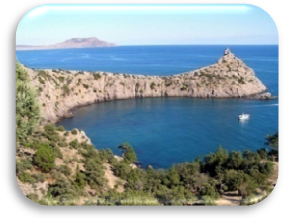

Крупнейшие моря мира по площади.
Ранг | Моря | Океан | Площадь,  тыс. км²
1. | Филлипинское | Тихий | 5 726
2. | Аравийское | Индийский | 4 832
3. | Коралловое | Тихий | 4 068
4. | Южно - Китайское | Тихий | 3 537
5. | Тасманово | Тихий | 3 336
6. | Фиджи | Тихий | 3 177
7. | Уэделла | Атлантический | 2 910
8. | Карибское | Атлантический | 2 777
9. | Средиземное | Атлантический | 2 505
10. | Берингово | Тихий | 2 315

